Тема воспитательного мероприятия
«Путешествие на Солнечную планету»
(метод проектнойзадачи)

Цель: изготовление настольной игры для детей младшего возраста

Этапы работы
- Задание 1. Работа с текстом (Приложение№ 1)
Инструкция 1
- Прочитайте текст
- Озаглавьте его
- Подчеркните названия планет Солнечной системы.
- Вспомните, сколько планет в Солнечной системе.
- Найти ошибку в содержании текста ( Луна- спутник Земли, а не планета Солнечной системы)

Приложение № 1
Текст

Планеты Солнечной системы выстроены так, чтобы защищать наш голубой шарик, Землю.
Ученые рассказывают о невероятном случае. Однажды они ждали беды: на Землю направлялась комета. Неужели нельзя избежать гибели? Но Юпитер вдруг выстрелил мощным силовым лучом и разорвал комету на куски…
Все планеты оберегают Землю. Главнокомандующий здесь Юпитер. Тяжелые планеты: Сатурн, Нептун, Уран, грозный Плутон. И Марс – боевой крейсер. И, конечно, Венера, Меркурий, Луна…
Уничтожить летящие к Земле камни - их главная задача.
Все они расположены так, чтобы здесь, на Земле, мы могли развиваться, совершенствоваться, прожить достойно жизнь.

(79 слов. Из газеты «Оракул» от 03. 2014. Переработанная статья «Космический форпост»)

- Задание 2. Изготовление игрового поля (Приложение № 2)
Инструкция 2
1.Изготовление игрового поля
1.1.Из заготовок выберите макеты ( разных цветов) планет и расположите на расчерченном ватмане.
1) Солнце ( красный цвет) расположите в центре листа
2) Меркурий (черный) расположите на 1-ой оси с левой стороны, под острым углом от Солнца
3) Венеру ( розово-желтый) расположите на 2-ой оси справа от Солнца
4) Землю (голубой диск с зелеными островками) расположите на 3-ей оси вертикально от Солнца
5) Марс ( красно- кирпичный) расположите на 4-ой оси справа - чуть выше Меркурия от Солнца
6) Юпитер ( желто-синий) расположите на 5-ой оси слева - чуть выше Солнца
7) Сатурн ( желтый в шляпке) расположите на 6-ой оси справа- под углом от Солнца
8)Уран ( фиолетовый) расположите на 7-ой оси справа - чуть ниже всех планет
9) Нептун ( синий с желтыми горизонтальными штрихами) расположите на 8-ой оси слева –гораздо ниже всех планет
10) Плутон ( темно-синий) расположите на 9-ой оси слева - чуть ниже Юпитера.
1.2. Приклейте макеты планет и их названия.
1.3. Пронумеруйте планеты.

(Меркурий, Венера, Земля, Марс, Юпитер, Сатурн, Уран, Нептун, Плутон)

2.Сверьте с картой Солнечной системы. При необходимости внесите коррективы.

- Задание 3
Инструкция 3
Проведите математические расчеты
1. Найдите планету меньше Юпитера, но больше Нептуна (Сатурн).
2. Найдите планету больше Земли, но меньше Сатурна (Нептун).
В качестве мерки используйте шерстяной жгут
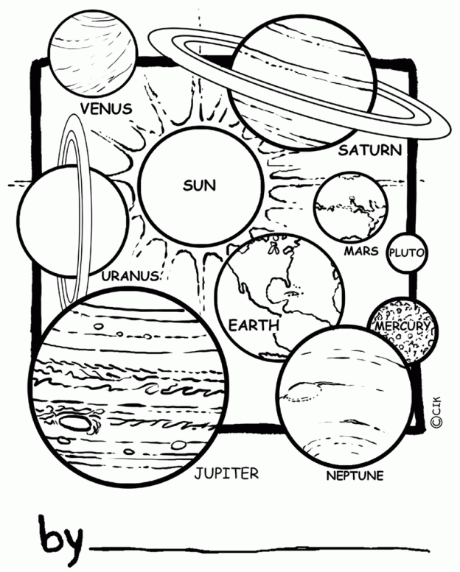

- Задание 4. Составление правил настольной игры группами
Инструкция 4
1. Определите количество игроков (2-4 человека)
2. Определите место старта и финиша.
3. Определите направления движения игроков ( от планеты к планете)
4. Продумайте условия продвижения игроков к победе:
Что будет, если игрок попадает в черную дыру ( ушел в сторону: переход)
Что будет, если он дойдет до планеты ( игрок получает баллы)
- При этом запланируйте выполнение заданий- карточек, которые принесут дополнительные баллы:
- Расположите их по мере сложности:
Легкие задания- 1 баллов
Более сложные -15 и т.д.
- Сосчитайте количество баллов, которые получает победитель
- ( сложить все баллы)

- Подготовка выступления группами .

- Оценка в группе. Выбор выступающих.

- Выступление . Оценка выступления в параллели.

Приложение № 2.
Названия планет

Меркурий | Венера | Земля
Марс | Юпитер | Сатурн
Уран | Нептун | Плутон

Меркурий | Венера | Земля
Марс | Юпитер | Сатурн
Уран | Нептун | Плутон

Меркурий | Венера | Земля
Марс | Юпитер | Сатурн
Уран | Нептун | Плутон

Меркурий | Венера | Земля
Марс | Юпитер | Сатурн
Уран | Нептун | Плутон
Меркурий | Венера | Земля
Марс | Юпитер | Сатурн
Уран | Нептун | Плутон

Меркурий | Венера | Земля
Марс | Юпитер | Сатурн
Уран | Нептун | Плутон

Приложение № 3
Задание 4
Карточки- задания

Кто первый космонавт?  Назовите дату первого полета в космос? | Запишите название корабля, решив ребус.  Во 100 к | Задача №1. В 1961 году человек впервые побывал в космосе. Сейчас идет 2014 год. Сколько лет прошло с тех пор?
Задача №2. Ю.А. Гагарин пробыл в космосе 1 ч 48 минут.  Сколько минут продолжался его полет | Задача №3. Земля вращается вокруг Солнца 365 суток, а Марс на 320 суток больше.  Сколько суток вращается Марс вокруг Солнца? | Задача№4  Уран и Сатурн – окольцованные планеты. Уран имеет 27 спутников и 11 колец. У Сатурна спутников на 20 больше, а колец на 3 меньше.  Сколько спутников и колец у Сатурна?
…– красивая планета  желто-оранжевого цвета.  И кольцами камней и льда  окружена она всегда. | …. – таинственная планета.  Она по размерам чуть меньше Земли.  Из-за кроваво-красного цвета  Назвали планету в честь бога войны. | … – больше всех планет,  но суши на планете нет.  Повсюду только водород  и лютый холод круглый год?

1 | 2 | 3 | 4 | 5
6 | 7 | 8 | 9

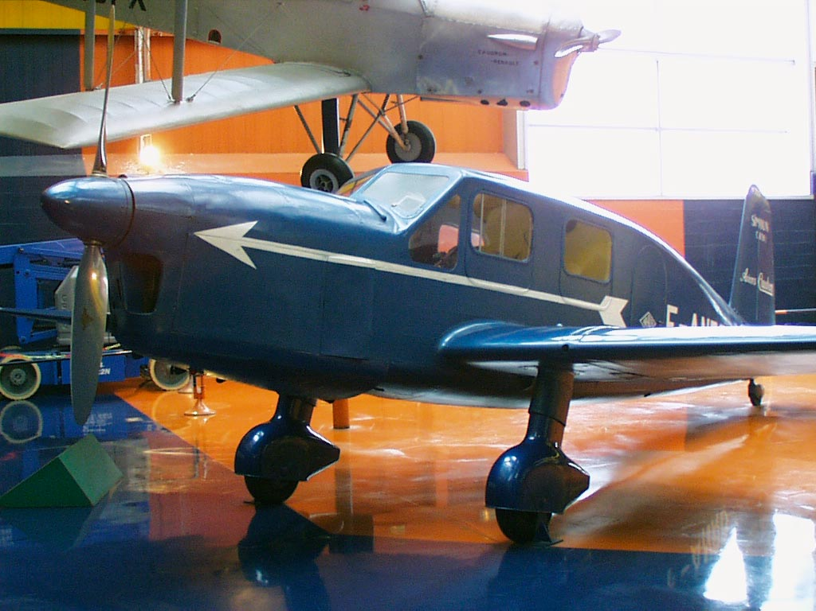 | 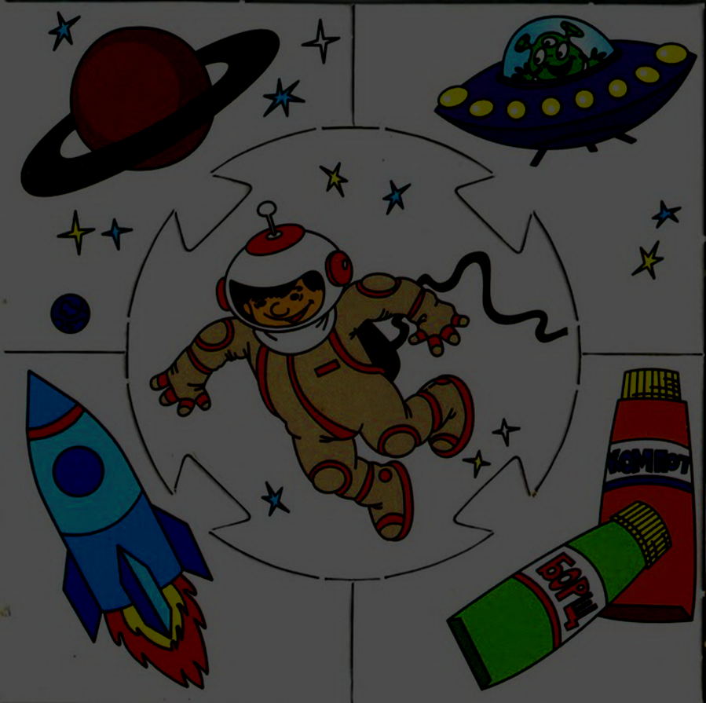 | 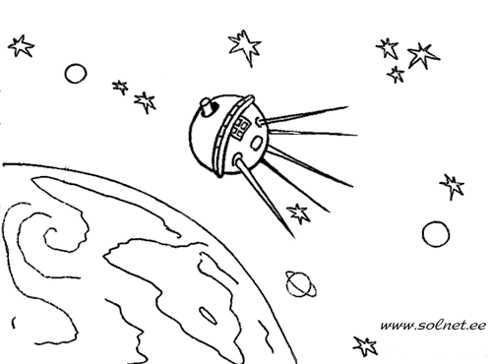
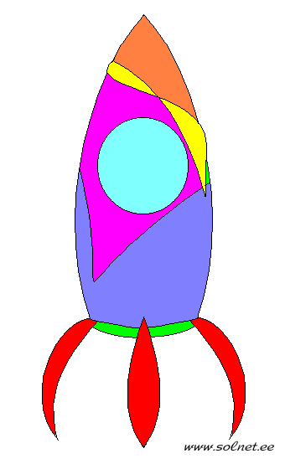 | 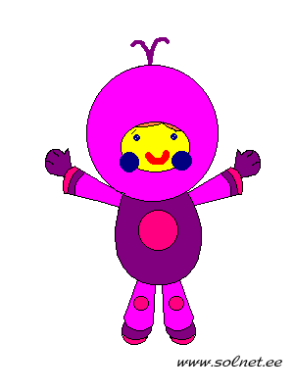 | 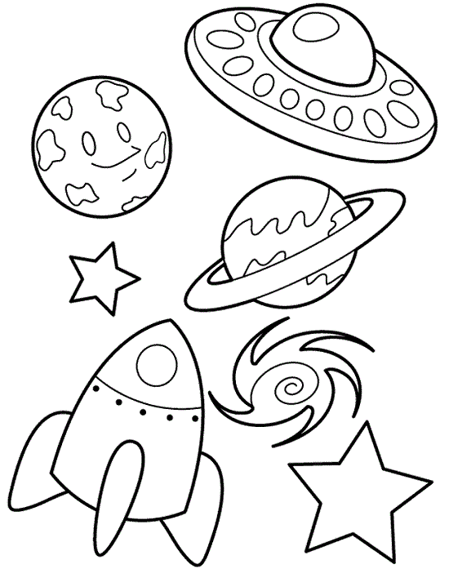
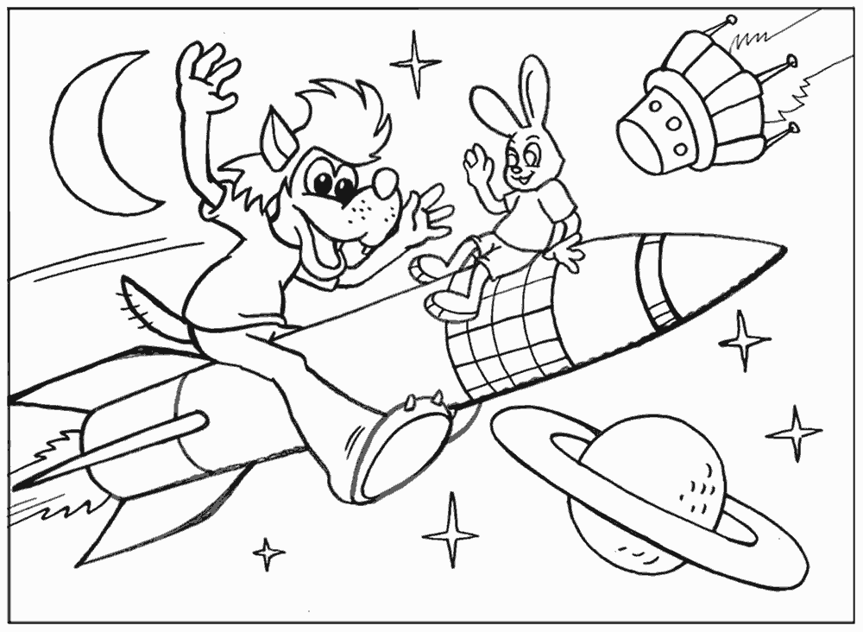 | 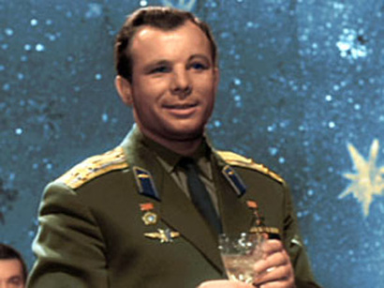 | 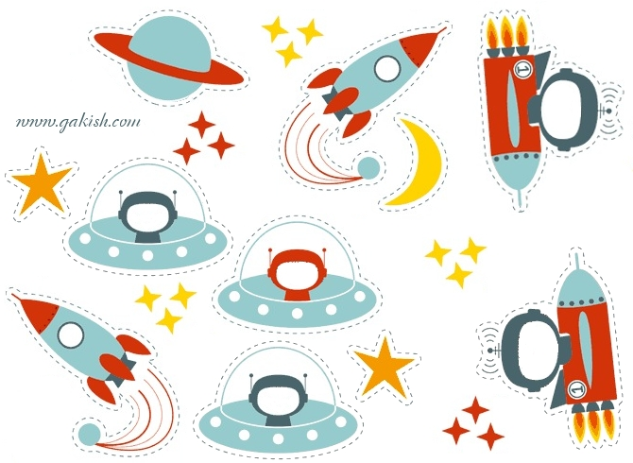

Инструкция № 5

Защита проекта.
Рассказ о том, как создавалась игра
Подготовьте выступление группы по плану :
(выступают все члены группы)
* Первый –рассказывает, как работали над текстом
* Второй – рассказывает, как готовили игровое поле
* Третий - рассказывает, как измеряли планеты
* Четвертый - рассказывает как разрабатывали правила игры

* Пятый -рассказывает, как работали в группе.
-Кто руководил работой?
-Как распределили работу?
-Что было трудным, что понравилось больше всего.
-Кто работал лучше всех?
Отвечают на вопросы зрителей и жюри

Оценочный лист экспертной группы
Критерии | 1 группа | 2 группа | 3 группа | 4 группа
Красочность, аккуратность игры
Защита работы:
1. Рассказ о том, как
работали с текстом
2.Рассказ, о том, как готовили игровое поле
3. Рассказ, как измеряли планеты
4. Рассказ о том , как разрабатывали правила игры

5.Рассказ о том, как работали в группе.
6.Ответы на вопросы
Всего
Член жюри _______________________

0 б - нет
1б – выполнено частично
2 б – выполнено в полном объёме

Оценка проделанной работы другими группами:

Критерии | 1 группа | 2 группа | 3 группа
Оформление работы
Понимание текста
Защита работы
Всего
1б - низкий уровень (много ошибок)
2б - средний уровень – есть небольшие ошибки
3б - высокий уровень – нет ошибок

Самооценка работы группы.
Участники группы | Вклад в работу группы
Имя____________________ | 0 10
Имя____________________ | 0 10
Имя____________________ | 0 10
Имя____________________ | 0 10

Банк заданий

- Решение задач «Полет в космос».

1. Кто первый космонавт?
- назовите дату первого полета в космос?
2. Запишите корабля название (ребус).
Во 100 к

3. Сколько лет прошло с тех пор, когда человек впервые побывал в космосе;
Задача №1. В 1961 году человек впервые побывал в космосе. Сейчас идет 2014 год. Сколько лет прошло с тех пор? 2014- 1961 = 53года.

4. Сколько времени пробыл в космосе Гагарин;

5.Задача №2. Ю.А. Гагарин пробыл в космосе 1 ч 48 минут. Сколько минут продолжался его полет? 1 ч 48 мин =

6. Найти массу космических кораблей
Задача №3. Масса космического корабля «Восток» составляет 4730 т, а масса корабля «Восход» - 5320 т. На сколько меньше масса первого космического корабля?
7. Задача №4. Земля находится от Солнца на расстоянии сто сорок девять миллионов шестьсот тысяч километров. Запиши это число цифрами (149 600 000 км);
8. Задача №5. Земля вращается вокруг Солнца 365 суток, а Марс на 320 суток больше. Сколько суток вращается Марс вокруг Солнца?
9. Задача №6. Уран и Сатурн – окольцованные планеты. Уран имеет 27 спутников и 11 колец. У Сатурна спутников на 20 больше, а колец на 3 меньше. Сколько спутников и колец у Сатурна?
- Отметить
Тест.
- Чтобы мы смогли вернуться на Землю без проблем, нам надо выполнить тест. Работаем в паре.
- Сколько планет в Солнечной системе?
6 7 8 9
- В каком году Юрий Гагарин полетел в космос?
1961 1941 2011 2061
- Что здесь лишнее?
Венера Марс Солнце Сатурн
- Когда отмечают День космонавтики?
1 мая 12 апреля 1 июня 23 февраля
5. Там где все знаки зодиака
Водолея, девы, рака
Светятся и ночью и днем
Туда смотрит астроном. (Космос
6.Угадайте, какая из планет могла бы так сказать о себе.
Я – самая горячая планета во Вселенной. Температура моей поверхности может достигать до +500 градусов. Названа женским именем. В Древнем Риме являлась богиней любви.
7.Я – ближайшая к Солнцу планета. Я получила свое название в честь римского вестника богов, бога торговли. Я вращаюсь очень быстро вокруг Солнца за 88 дней
8. Я – очень стар, поэтому лежу на боку и очень мерзну.
9. Узнайте по описанию, какая это планета.
… – больше всех планет,
Но суши на планете нет.
Повсюду только водород
И лютый холод круглый год?
1. …– красивая планета
Желто-оранжевого цвета.
И кольцами камней и льда
Окружена она всегда.
2. Планета … от Земли далеко,
Увидеть ее в телескоп нелегко.
От Солнца по счету планета восьмая,
Царит на ней вечно зима ледяная.
3…. – таинственная планета.
Она по размерам чуть меньше Земли.
Из-за кроваво-красного цвета
Назвали планету в честь бога войны.

